##### Truy cập chức năng Lập hợp đồng lao động

###### Cách 1

Nhân sự 🡪 Thông tin nhân viên 🡪 Hợp đồng lao động 🡪 Lập hợp đồng lao động

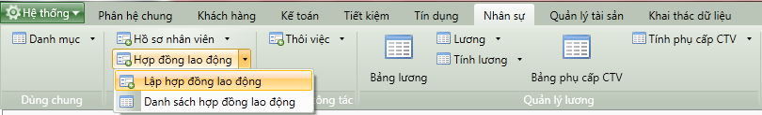

1. Cây thực đơn truy cập chức năng Lập hợp đồng lao động

###### Cách 2

Nhân sự 🡪 Thông tin nhân viên 🡪 Hợp đồng lao động 🡪 Danh sách hợp đồng lao động 🡪 Thêm

##### Khai báo thông tin hợp đồng lao động

###### Thẻ thông tin chung

* Giao diện

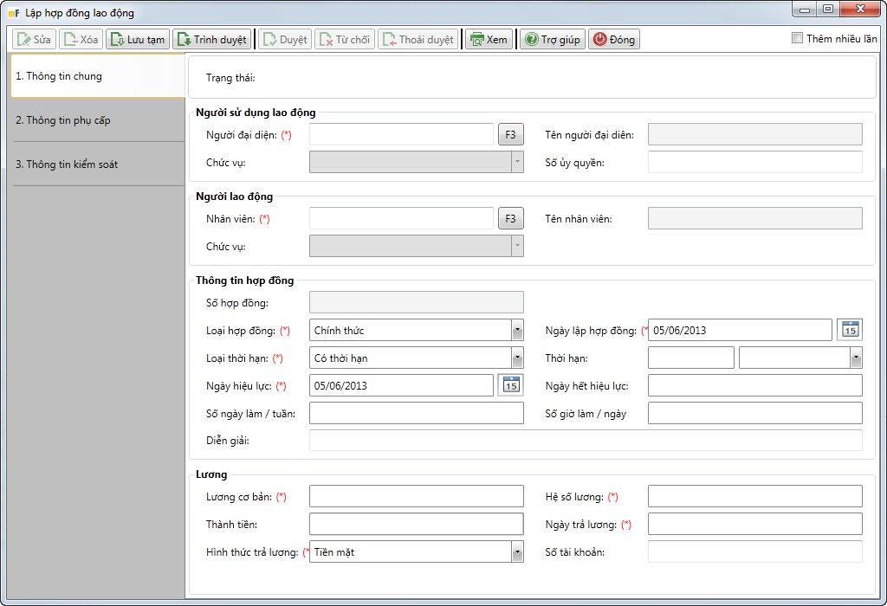

1. Lập hợp đồng lao động

* Nhập thông tin

|  |  |  |
| --- | --- | --- |
| **STT** | **Tên trường** | **Diễn giải** |
| ***Người sử dụng lao động*** | | |
|  | Người đại diện | * Là người đại diện cho đơn vị sử dụng lao động. * Chọn  để chọn người đại diện từ danh sách. |
|  | Tên người đại diện | * Tên người đại diện của đơn vị sử dụng lao động * Hệ thống tự động hiển thị theo người đại diện được chọn |
|  | Chức vụ | * Chức vụ của người đại diện đơn vị sử dụng lao động * Hệ thống tự động hiển thị theo người đại diện được chọn |
|  | Số ủy quyền | * Số giấy ủy quyền (nếu có) * Người dùng nhập từ chương trình. |
| ***Thông tin người lao động*** | | |
|  | Nhân viên | * Là người lao động, nhân viên đơn vị ký kết hợp đồng lao động. * Chọn  để chọn người nhân viên từ danh sách |
|  | Tên nhân viên | * Hệ thống tự động hiển thị theo Nhân viên đã được chọn từ danh sách |
|  | Chức vụ | * Chức vụ của nhân viên ký két hợp đồng lao động. * Hệ thống tự động hiển thị theo nhân viên đã được chọn từ danh sách. |
| ***Thông tin hợp đồng*** | | |
|  | Số hợp đồng | * Nếu người dùng lựa chọn tham số là không được phép sửa thì số hợp đồng tự sinh theo quy tắc sinh mã, và người dùng không được phép sửa. * Nếu người dùng lựa chọn tham số là được phép sửa thì tự nhập từ bàn phím. * Số hợp đồng là duy nhất trong hệ thống |
|  | Loại hợp đồng | * Loại hợp đồng lao đồng thực hiện ký kết. * Người dùng chọn từ danh sách, gồm các giá trị: Chính thức, thử việc, học việc, cộng tác viên. * Hệ thống để giá trị mặc định là Loại hợp đồng “Chính thức” |
|  | Ngày lập hợp đồng | * Ngày thực hiện lập hợp đồng lao động * Hệ thống để mặc định là ngày làm việc hiện tại. Người dùng có thể nhập lại từ bàn phím hoặc chọn từ lịch với định dạng dd/mm/yyyy |
|  | Loại thời hạn | * Loại thời hạn của hợp đồng. * Người dùng chọn từ danh sách, gồm các giá trị: Có thời hạn, không thời hạn. |
|  | Thời hạn | * Là thời hạn của hợp đồng * Nếu loại thời hạn là “Không thời hạn” thì trường Thời hạn được ẩn đi, không cho người dùng nhập * Nếu loại thời hạn là “Có thời hạn” thì trường Thời hạn được hiển thị cho người dùng tự nhập từ bàn phím * Giá trị nhập dưới dạng số. Và chọn thời hạn theo ngày, tháng, tuần, năm từ danh sách. |
|  | Ngày hiệu lực | * Ngày hiệu lực của hợp đồng lao động * Hệ thống để mặc định là ngày làm việc hiện tại. Người dùng có thể nhập lại từ bàn phím hoặc chọn từ lịch với định dạng dd/mm/yyyy |
|  | Ngày hết hiệu lực | * Ngày hết hiệu lực của hợp đồng lao động * Người dùng có thể nhập lại từ bàn phím với định dạng dd/mm/yyyy |
|  | Số ngày làm/ tuần | * Số ngày làm việc trong tuần * Người dùng nhập từ bàn phím, dưới dạng số. |
|  | Số giờ làm/ngày | * Số giờ làm việc mỗi ngày * Người dùng nhập từ bàn phím, dứơi dạng số |
| ***Lương*** | | |
|  | Lương cơ bản | * Tự động hiển thị theo mã nhân viên |
|  | Hệ số lương | * Tự động hiển thị theo mã nhân viên |
|  | Thành tiền | * Tự động hiển thị theo mã nhân viên |
|  | Ngày trả lương | * Tự động hiển thị theo mã nhân viên |
|  | Hình thức trả lương | * Tự động hiển thị theo mã nhân viên |
|  | Số tài khoản | * Tự động hiển thị theo mã nhân viên |

###### Thẻ thông tin phụ cấp

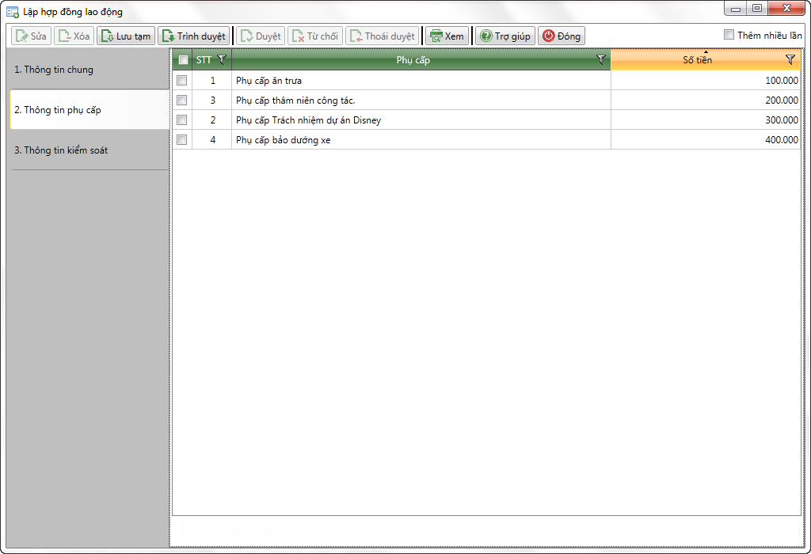

|  |  |  |
| --- | --- | --- |
| **STT** | **Tên trường** | **Diễn giải** |
|  | STT | * Số thứ tự các phụ cấp của nhân viên này được hưởng. * Số thứ tự được tăng tự động theo dòng |
|  | Phụ cấp | * Tự động hiển thị danh sách các loại phụ cấp mà nhân viên lập hợp đồng được hưởng |
|  | Số tiền | * Số tiền phụ cấp tương ứng * Tự động hiển thị số tiền các loại phụ cấp tương ứng mà nhân viên lập hợp đồng được hưởng |

##### Lưu giao dịch và in chứng từ

* : Lưu giao dịch ở trạng thái chờ duyệt, trình duyệt lên người kiểm soát phê duyệt.
* : Để xem và in hợp đồng lao động cho nhân viên.

##### Điều kiện ràng buộc

* Đã thiết lập Thông tin của nhân viên.
* Đã thiết lập các danh mục liên quan: Người đại diện cho đơn vị, Loại hợp đồng.
* Đã thiết lập thông tin lương nhân viên